**Thème 2 : Société, Église et pouvoir politique dans l’occident féodal (XIe-XVe siècles)**

**Fiche 3**

**Petit optimum médiéval** : période de réchauffement climatique qui entraîne une augmentation de la population.

**Défrichement** : destruction d'une forêt afin de la transformer en terrain cultivable.

***Comment les hommes habitent-ils la ville au Moyen Age ?***

**Question 2 : Un monde urbain qui s’affirme**

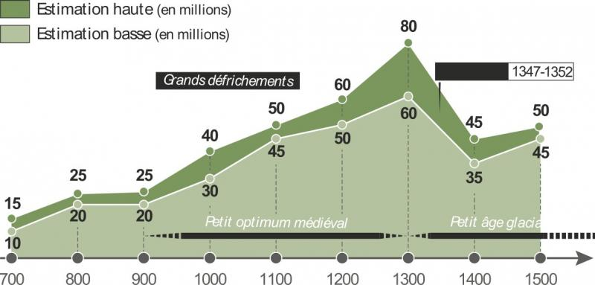

**Bloc Note**

**1. Note ici les caractéristiques de la ville médiévale**

____________________________________________________________________________________________________________________________________________________________________________________________________________________________________________________________________________________________________________

**Activité 1 : quelles sont les caractéristiques d’une ville médiévale ?**

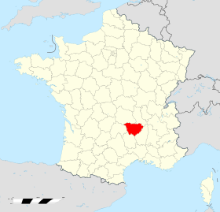

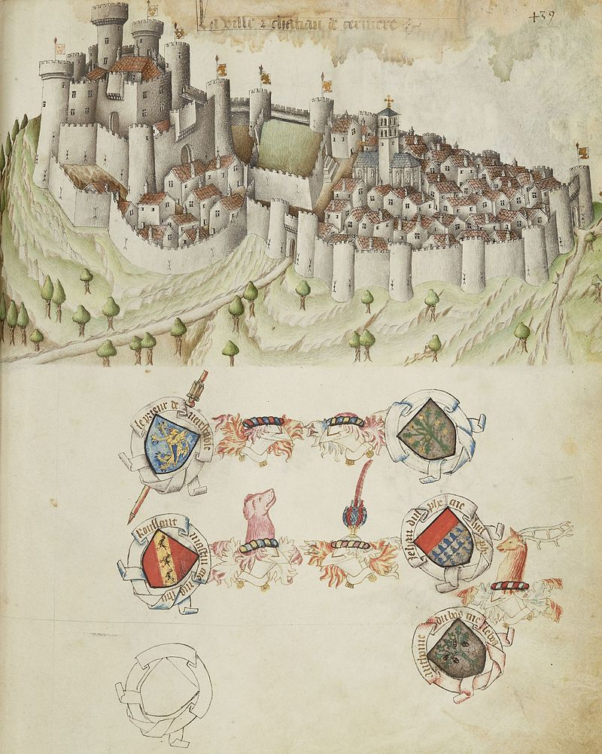

***La ville et château de Cervière (dans le département de la Loire) Vers 1450, L’Armorial de Guillame Revel.***

***Graphique : l’évolution de la population au Moyen Age***

**____________________________**________________________________⯅

__________________________________________________________________________________________________________________________________________________________________________________________

**Activité 2 : pourquoi les villes deviennent-elles prospères au Moyen Age ?**

**2. Identifie dans chaque document une cause de la croissance**

**Vocabulaire**

**Urbain** : signifie « de la ville ». Ce mot désigne aussi une personne qui habite en ville.

**Prospérité** : période de croissance, d’abondance, d’expansion qui profite à une grande partie de la population.

**urbaine. Ecris ta réponse dans les cadres prévus à cet effet.**

***Manuscrit : Réunion de docteurs à l'université de Paris durant le Moyen Age ("Chants royaux" manuscrit, Bibliothèque Nationale, Paris)***

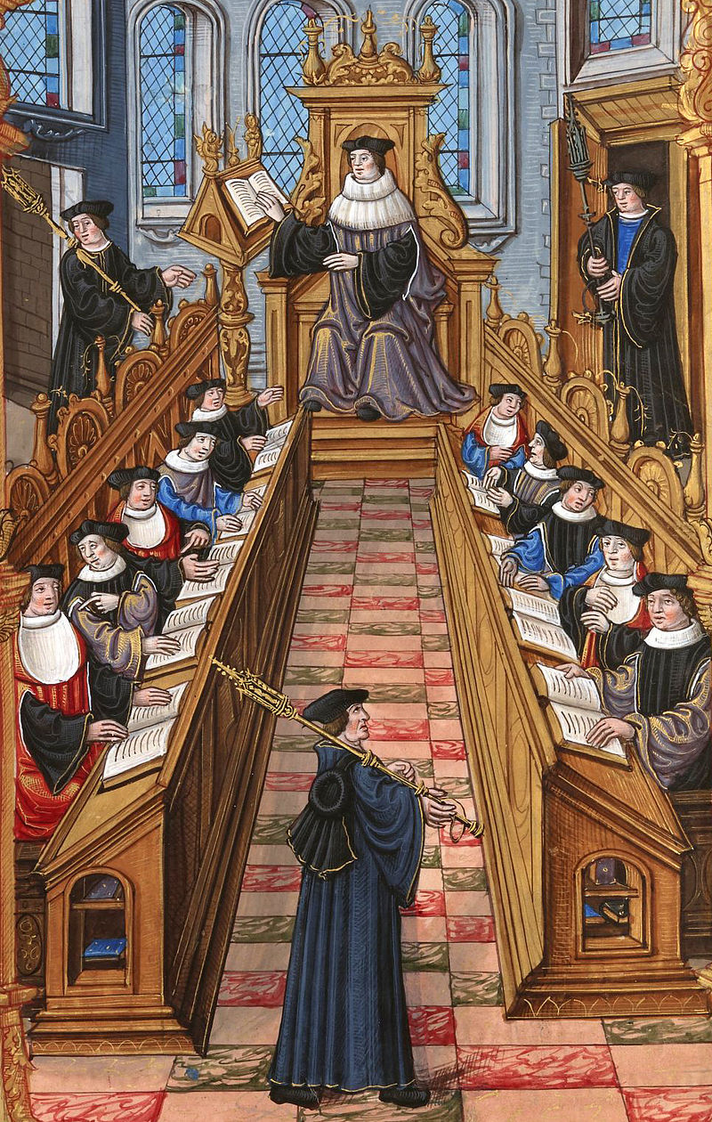



***Carte : les échanges en Occident (XIIIème-XVème siècle)***

**⯇____________________________**_____________________________________________

_________________________________________________________________________________________________________________________________________________________________________________________________________________

**______**_____________⯈

____________________________________________________________________________________________________________________________________________

________________________________________